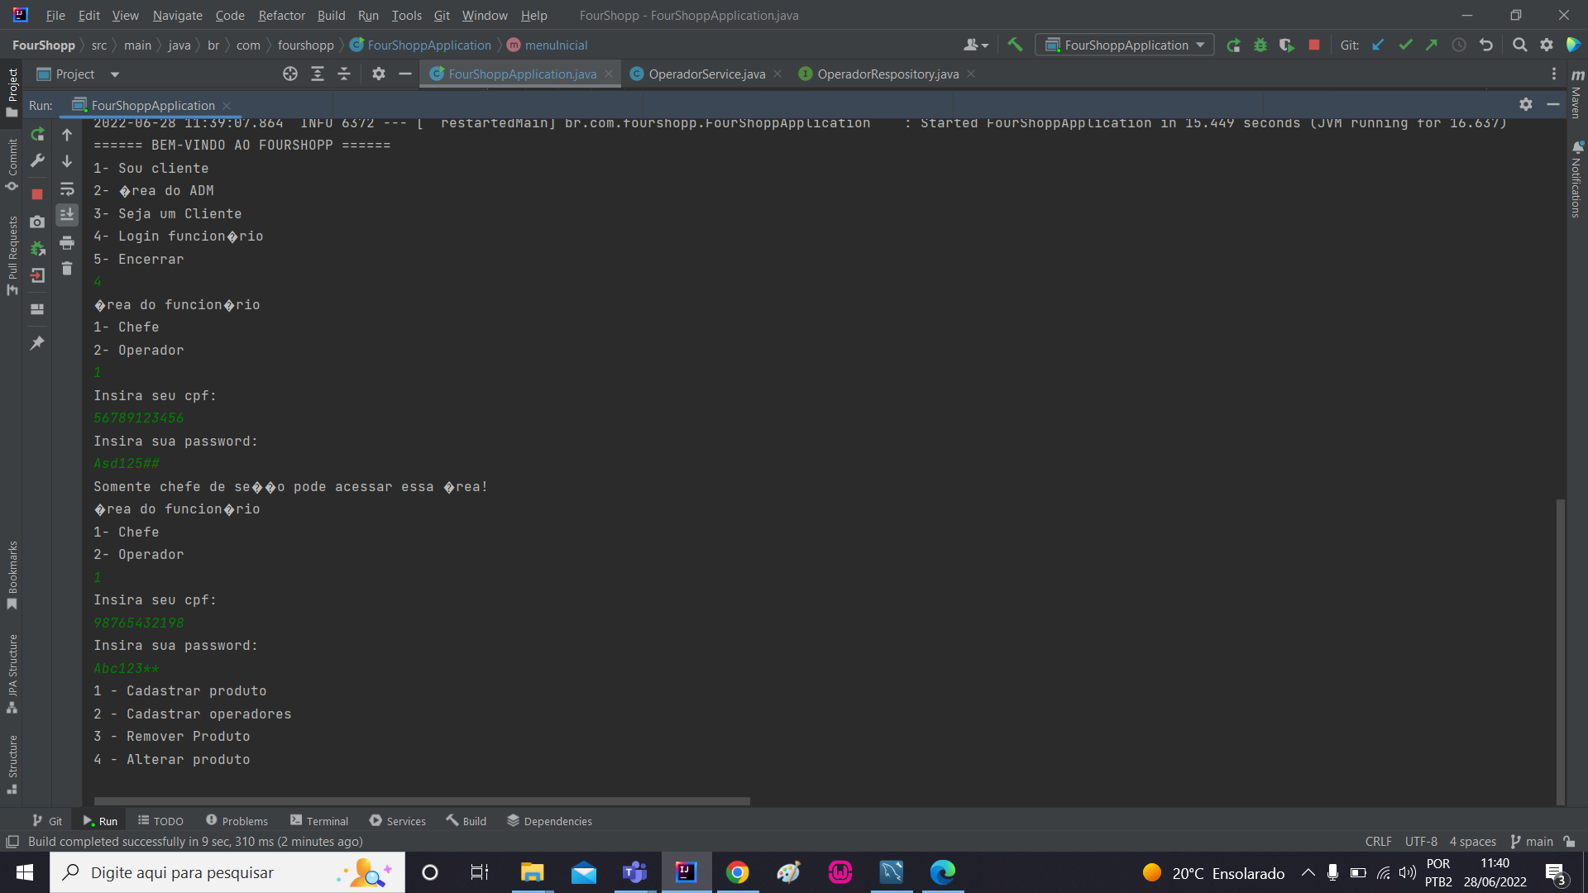

Apenas chefe de seção pode acessar a área para alterar ou remover produtos

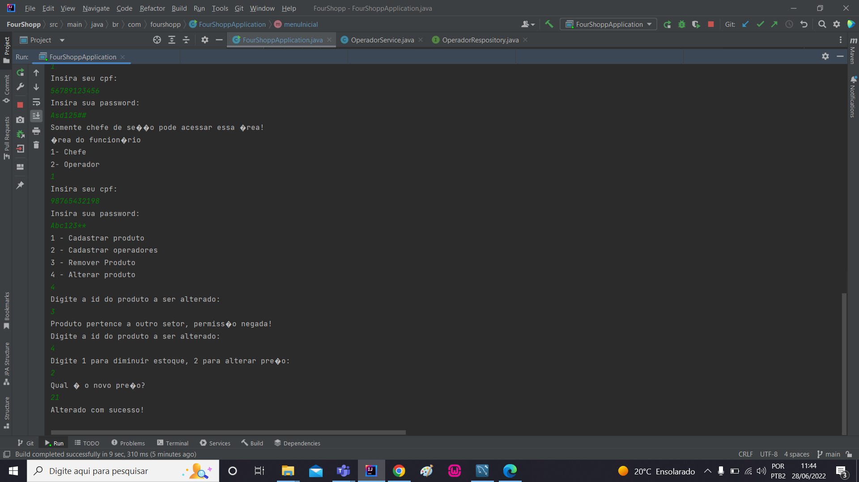

Chefes não possuem permissão para alterar produtos de outra seção